附件1

永宁县商品住房“以旧换新”活动意向登记表
登记人姓名 |  | 身份证号码 |  | 联系方式
“旧房”坐落 |  | 权属人 |  | 拟出售  时间
不动产权证号
拟购“新房”  坐落 |  | 面积区间 |  | 拟购买  时间
登记人签字： 登记时间： 年 月 日
附件2

永宁县商品住房“以旧换新”购房消费补贴申请审核表
申请人姓名 |  | 性别 |  | 身份证号码 |  | 联系方式
“旧房”坐落 |  |  |  | 权属人 |  | 出售时间
“旧房”完税时间 |  |  |  | 产权转移  时间
新购房屋  坐落 |  |  |  | 购房面积  （平方米）
合同备案  时间 |  |  |  | 合同编号
补贴标准 | 120元/平方米 |  |  | 补贴金额（元）
补贴发放  银行卡号 |  |  |  | 银行卡  户主姓名 |  | 银行卡开户行
我承诺填写的《永宁县商品住房“以旧换新”购房消费补贴申请表》的内容和所提供的资料真实、合法。如有不实，或存在伪造购房合同骗取补贴资金的行为，我愿承担一切法律责任。
申请人签字（按手印）：
年 月 日
受理窗口初审意见：
旧房是否完成转移登记：  （已完成/未完成） |  |  | 旧房是否完成相关税收缴纳：  （已完成/未完成） |  |  | 新房《商品房买卖合同》是否完成合同备案：  （已完成/未完成）
审核人签字：
审核单位盖章（公章）：  年 月 日 |  |  |  |  | 住建局盖章（公章）：  年 月 日
附件：
1.补贴申请人身份证复印件；
2.补贴申请人银行卡复印件；
3.新房购房发票或收据复印件；
4.“旧房”不动产转移登记查询结果，出售在永宁县以外“旧房”的，须提供当地不动产管理部门出具的不动产转移登记证明；
5.“旧房”买卖完税查询结果；
6.新房《商品房买卖合同》备案查询结果。
注：附件1至附件4由申请人提供。如所出售“旧房”产权人与“新房”购买人姓名不一致的，须额外提供户口本、出生证明、户籍调档等任意一项可以证明亲属关系的材料。
附件3

永宁县新建商品住房购房消费补贴意向登记表
登记人姓名 |  | 身份证  号码 |  | 联系方式
拟购房屋坐落 |  | 面积区间 |  | 拟购买时间
登记人签字：
登记时间： 年 月 日
附件4

永宁县购买新建商品住房购房消费补贴申请审核表
申请人姓名 |  | 性别 |  | 身份证号码 |  | 联系方式
房屋坐落 |  |  |  | 购房面积  （平方米）
合同备案  时间 |  |  |  | 合同编号
补贴标准 | 100元/平方米 |  |  | 补贴金额（元）
补贴发放  银行卡号 |  |  |  | 银行卡  户主姓名 |  | 银行卡  开户行
我承诺填写的《永宁县购买新建商品住房购房补贴申请审核表》的内容和所提供的资料真实、合法。如有不实，或存在伪造购房合同骗取补贴资金的行为，我愿承担一切法律责任。

申请人签字（按手印）：
年 月 日
受理窗口初审意见：
新房《商品房买卖合同》是否完成合同备案：
（已完成/未完成）
审核人签字：
审核单位盖章（公章）：  年 月 日 |  |  |  |  | 住建局盖章（公章）：  年 月 日
附件：
1.补贴申请人身份证复印件；
2.新房购房发票复印件；
3.补贴申请人银行卡复印件；
4.新房《商品房买卖合同》备案查询结果。
注：附件1至附件4由申请人提供
附件5

永宁县“以旧换新”购房消费补贴办理流程图
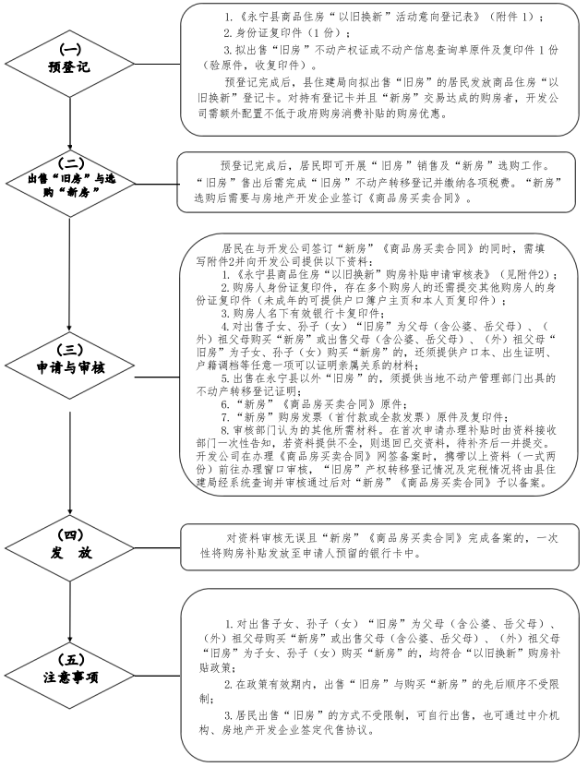
附件6

永宁县购买新建商品住房消费补贴办理流程图
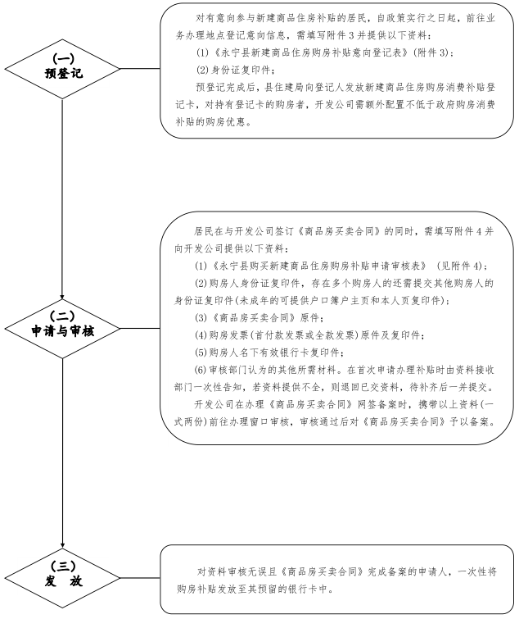
永宁县人民政府办公室 2025年3月21日印发

